花蓮縣花蓮市明廉國民小學112學年度校訂課程成果報告

主題：奇萊我的家

年級：二年級

成果照片：

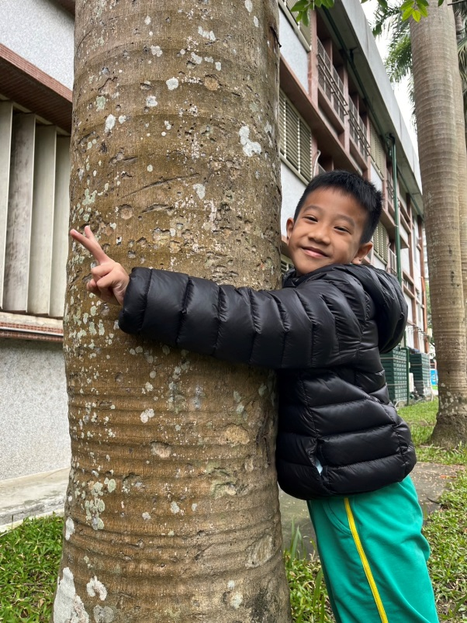 | 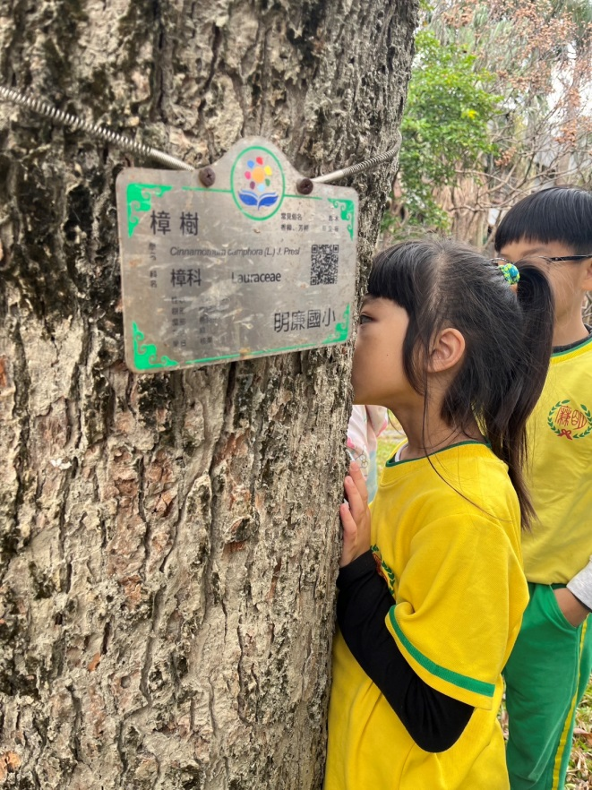
圖片說明：擁抱大王椰子感受樹的高大。 | 圖片說明： 聞一聞樟樹的氣味。
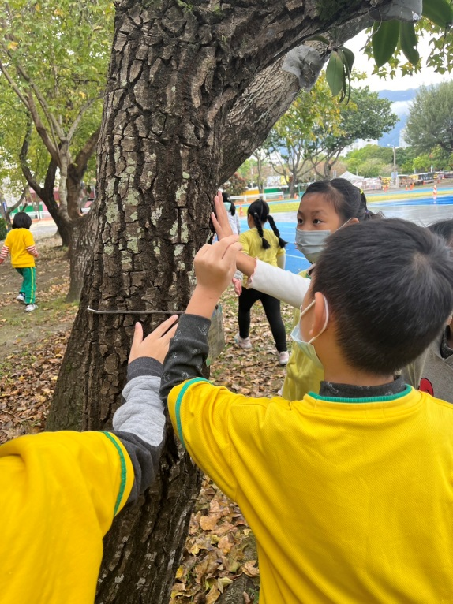 | 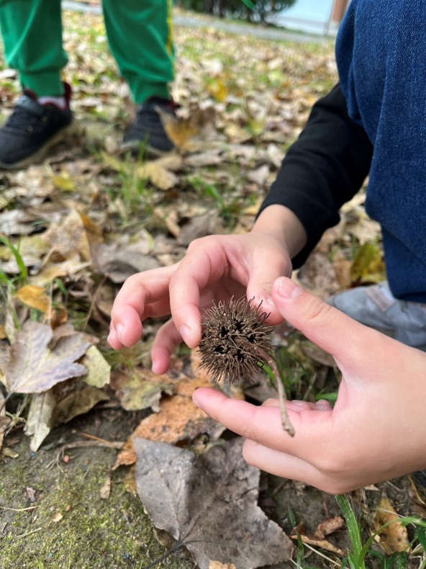
圖片說明：撫摸樹皮並觀察樹幹紋路。 | 圖片說明： 樹木也有果實。
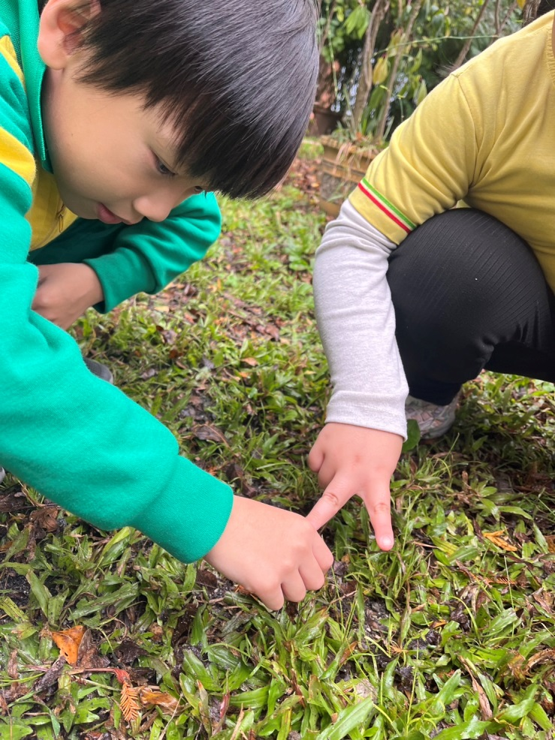 | 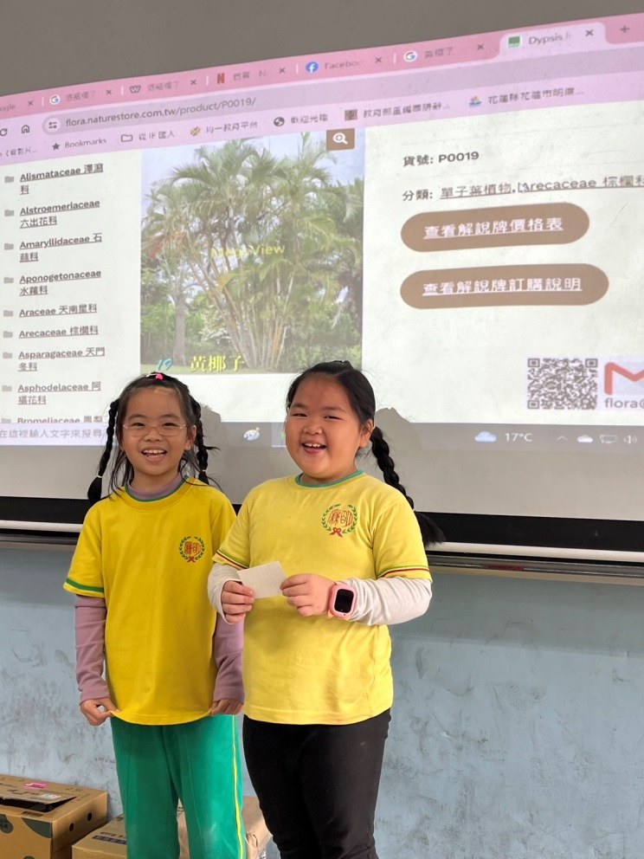
圖片說明：觀察校園小草。 | 圖片說明： 校園觀察分享。

